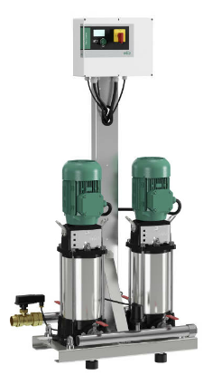
Descriptif surpresseur incendie RIA
Le groupe de surpression pour la distribution d'eau d'extinction d'incendie sera de marque Wilo type COF-HELIX.
Garantie constructeur de 2 ans et mise en service par le fabricant.

Descriptif et fonctionnalités :
Groupe de surpression pour la distribution d'eau d'extinction d'incendie selon NFS 62 201 et APSAD R5 avec 2 pompes multicellulaires à moteur ventilé, verticales, à moteur électrique.
Distribution d'eau automatique pour installations de protection contre l'incendie avec robinets d'incendie dans les bâtiments résidentiels, professionnels et administratifs, les hôtels et les bureaux ou les petites structures industrielles.

Groupe de surpression prêt à être raccordé, au fonctionnement et à l'étanchéité contrôlés, monté en usine comprenant :
- 2 pompes de la gamme Helix FIRST V 4, 6 respectivement avec moteurs IE2 ou IE3.
- Commande automatique de la pompe avec le coffret de commande EC Fire.
- Bâti de base en acier électrozingué.
- Tuyauterie en acier inoxydable 304et composants au contact du fluide résistants à la corrosion.
- Clapet anti-retour, côté refoulement.
- Capteur de pression et interrupteur de débit, côté refoulement
- Manomètre côté refoulement.
- Interrupteur à pression ou interrupteur à flotteur côte d'aspiration pour signaler le manque d'eau.
- Accessoires : cuve anti-coup de bélier (24 l), gyrophare, douille d'amortissement des vibrations, dérivation, clapet d'arrêt, bride ronde.

De manière générale le groupe de surpression devra répondre aux exigences suivantes :
  - Distribution d'eau d'extinction d'incendie selon NFS 62 201 et APSAD R5.
  - Redondance de 100 % avec 2 pompes pour une sécurité de fonctionnement intégrale.
  - Plage de température du fluide de 0°C à 45°C.
  - Plage de température ambiante de 0 à 40°C.
  - Coffret de commande : classe de protection IP54.
  - Pression de service maximum de 16b.
  - Corps de pompe en fonte grise EN-GJL-250, arbre en acier 1.4057, garniture mécanique en graphite/carbure, roue en acier inoxydable 1.4301.

Option CPI pour les établissements recevant du public.
Alimentation en eau : V pour alimentation principale ou B pour réservoir de stockage.

Wilo-COF-HELIX

